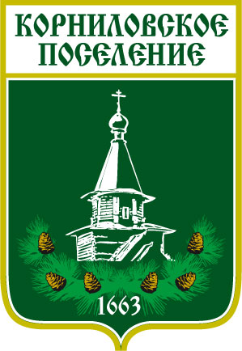

Администрация муниципального образования
«Корниловское сельское поселение»
___________________________________________________________________________
ПОСТАНОВЛЕНИЕ

с. Корнилово № 70 от 27 марта 2020 г

Об утверждении плана общественных обсуждений мероприятий по благоустройству общественной территории, предложенной для включения в дизайн-проект для проведения рейтингового голосования в рамках реализации регионального проекта «Формирование комфортной городской среды»

В соответствии с Федеральным законом от 6 октября 2003года № 131-ФЗ «Об общих принципах организации местного самоуправления в Российской Федерации», Федеральным законом от 21июля 2014 года № 212-ФЗ «Об основах общественного контроля в Российской Федерации», постановлением Администрации Томского района от 24 января 2019 № 32-1 «О порядке организации и проведения рейтингового голосования по отбору общественных территорий, подлежащих благоустройству в первоочередном порядке в рамках муниципальной программы «Формирование комфортной среды в Томском районе на 2018-2022 годы», в целях выявления учета мнения населения Томского района по вопросам благоустройства территории Томского района,

СЧИТАЮ НЕОБХОДИМЫМ:
- Назначить проведение общественных обсуждений мероприятий по благоустройству общественной территории, предложенной для включения в дизайн-проект для проведения рейтингового голосования в рамках реализации регионального проекта «Формирование комфортной городской среды» с 31 марта 2020 года по 6 апреля 2020 года.
- Ответственным за организацию и проведение общественных обсуждений назначить управляющего Делами Администрации Микуленок С.В.
- Определить следующий порядок ознакомления с предложенными мероприятиями по благоустройству общественной территории, предложенной для включения в дизайн-проект для проведения рейтингового голосования в рамках реализации регионального проекта «Формирование комфортной городской среды»:
2.1. Предложенные мероприятия по благоустройству общественной территории будут доступны для ознакомления с 31 марта 2020 года по 6 апреля 2020 года на официальном сайте Администрации Корниловского поселения в сети Интернет (http://www.korpos.ru/);
2.2. замечания, предложения от общественности и/или всех заинтересованных лиц по предложенным мероприятиям по благоустройству общественной территории принимаются в срок до 6 апреля 2020 года в письменном виде на электронную почту по адресу: korpos.uprav@mail.ru.
3. Настоящее постановление опубликовать в информационном бюллетене Корниловского поселения и разместить на официальном сайте Администрации в сети Интернет (http://www.korpos.ru/).
4. Контроль за исполнением настоящего постановления оставляю за собой

Глава поселения Г.М.Логвинов

